Pruebas Backend
ID: BE-01
Descripción: Validación del endpoint para recuperar todos los clientes.
Para llevar a cabo esta prueba se utilizó Postman y se ejecutó una petición GET para extraer todos los clientes (localhost:3000/api/clientes/) y como resultado se devuelve una respuesta 200 ok, que significa que la petición fue un éxito y nos muestra los datos de los clientes en formato JSON.
Tipo de prueba: Prueba Backend
Resultado: Aprobado
Observaciones: La carga de demora fue de unos segundos. Otro punto importante es que se debe ingresar un token de autorización para ejecutar este endpoint
Evidencias:
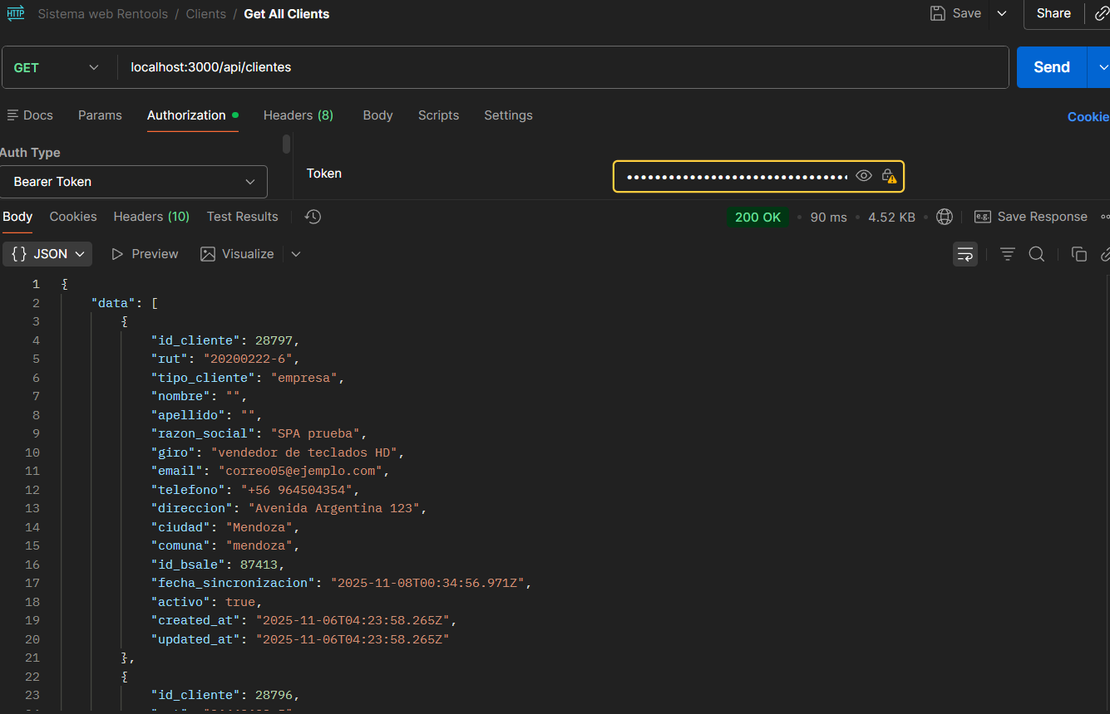

ID: BE-02
Descripción: Validar la obtención de las estadísticas del módulo de clientes a través de una petición GET (localhost:3000/api/clientes/stats/), que dio como resultado un mensaje 200 ok, que nos dice que la petición fue un éxito y procede a mostrar las estadísticas del módulo mencionado en formato JSON.
Tipo de prueba: Prueba Backend
Resultado: Aprobado
Observaciones: Para probar este endpoint se debe colocar un token de autorización de algún usuario del sistema.
Evidencias:
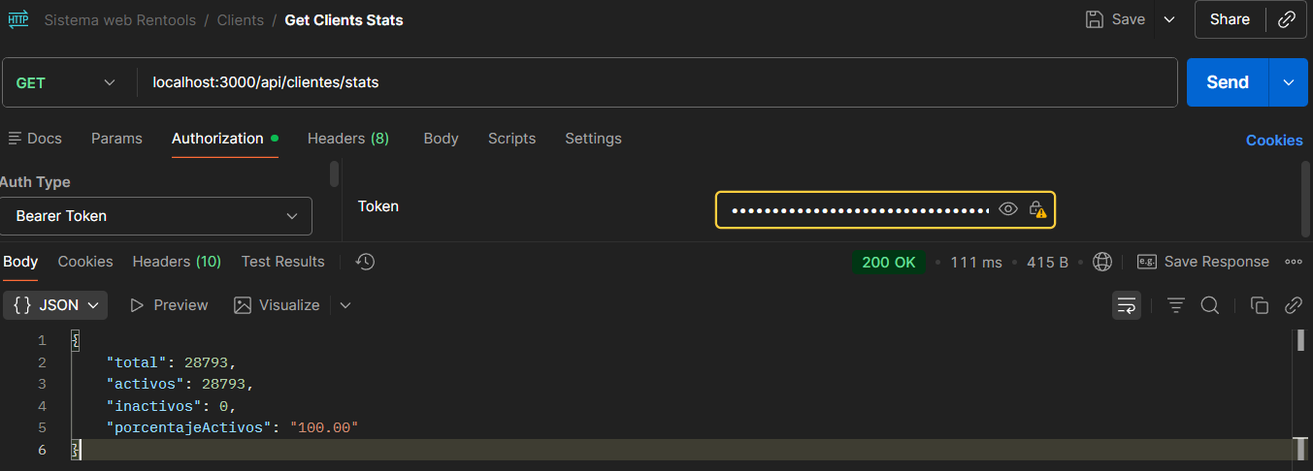

ID: BE-03
Descripción: Validar el buscador de cliente por RUT. A través de una petición GET (localhost:3000/api/clientes/264406935) nos entrega un mensaje 200 ok que nos indica un éxito en la petición, además nos muestra los datos del cliente (formato JSON) que se buscó a través del RUT.
Tipo de prueba: Prueba Backend
Resultado: Aprobado
Observaciones: Para ejecutar este endpoint, se debe usar un token de autorización. Con respecto al rut a colocar, se debe colocar uno válido, sin puntos ni guiones.
Evidencias:
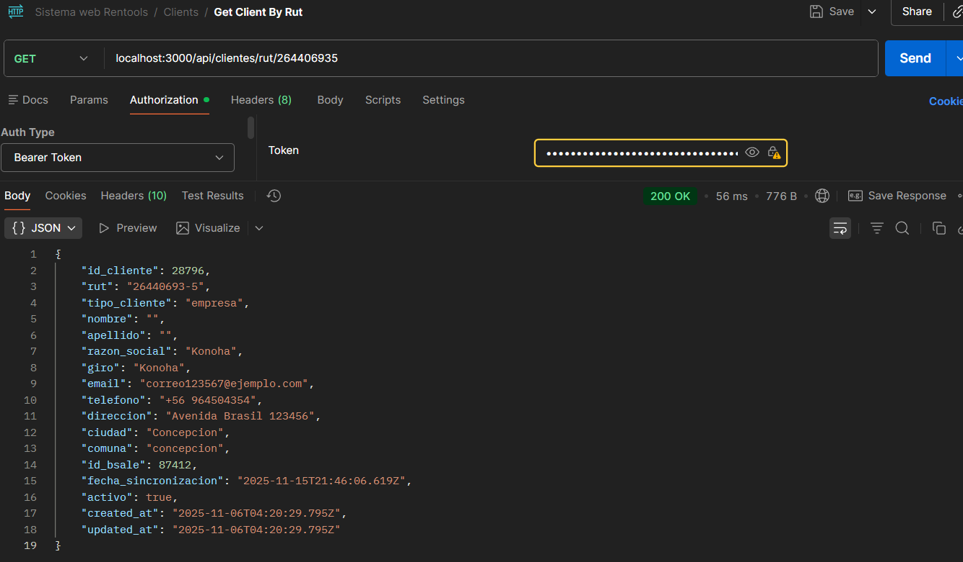

ID: BE-04
Descripción: Validar la sincronización de las herramientas en Bsale hacia la base de datos. A través de una petición POST (localhost:3000/api/herramientas/sync-from-bsale) se busca que las herramientas que están en Bsale se almacenen dentro de la base de datos local para que de esta forma estén ambos sincronizados.
Tipo de prueba: Prueba Backend
Resultado: Aprobado
Observaciones: Para probar este endpoint se ocupó un token de autorización. También para que esta petición funcione correctamente se debe configurar bien el archivo .env.
Evidencias:
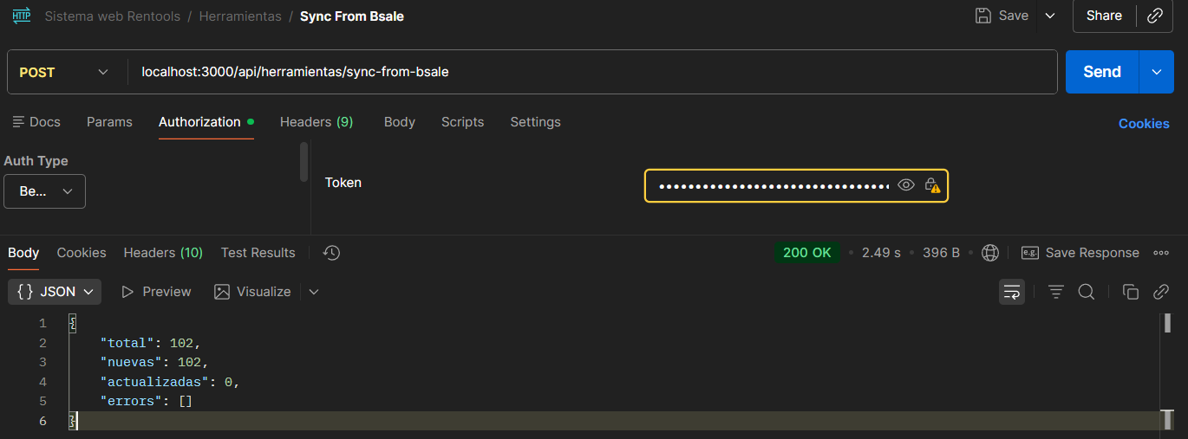

ID: BE-05
Descripción: Validar las estadísticas de las herramientas. Para llevar a cabo este endpoint se ocupó una petición GET (localhost:3000/api/herramientas/stats). Como se muestra en la imagen, la petición retorno un mensaje de 200 ok, que nos indica que la petición fue aprobada y luego abajo nos entrega las estadísticas del módulo de herramientas en formato JSON.
Tipo de prueba: Prueba Backend
Resultado: Aprobado
Observaciones: Para ejecutar este endpoint, se debe usar un token de autorización.
Evidencias:
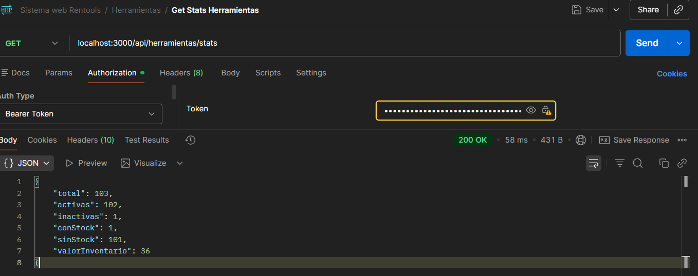

ID: BE-06
Descripción: Validación de obtención de todas las herramientas. Con este endpoint se busca mostrar todas las herramientas que se encuentran dentro del inventario, todo esto a través de una petición GET (localhost:3000/api/herramientas/). Al hacer la petición se observa un mensaje de 200 ok, donde la petición fue un éxito y en formato JSON nos entrega la información de todas las herramientas.
Tipo de prueba: Prueba Backend
Resultado: Aprobado
Observaciones: Para ejecutar este endpoint, se debe usar un token de autorización.
Evidencias:
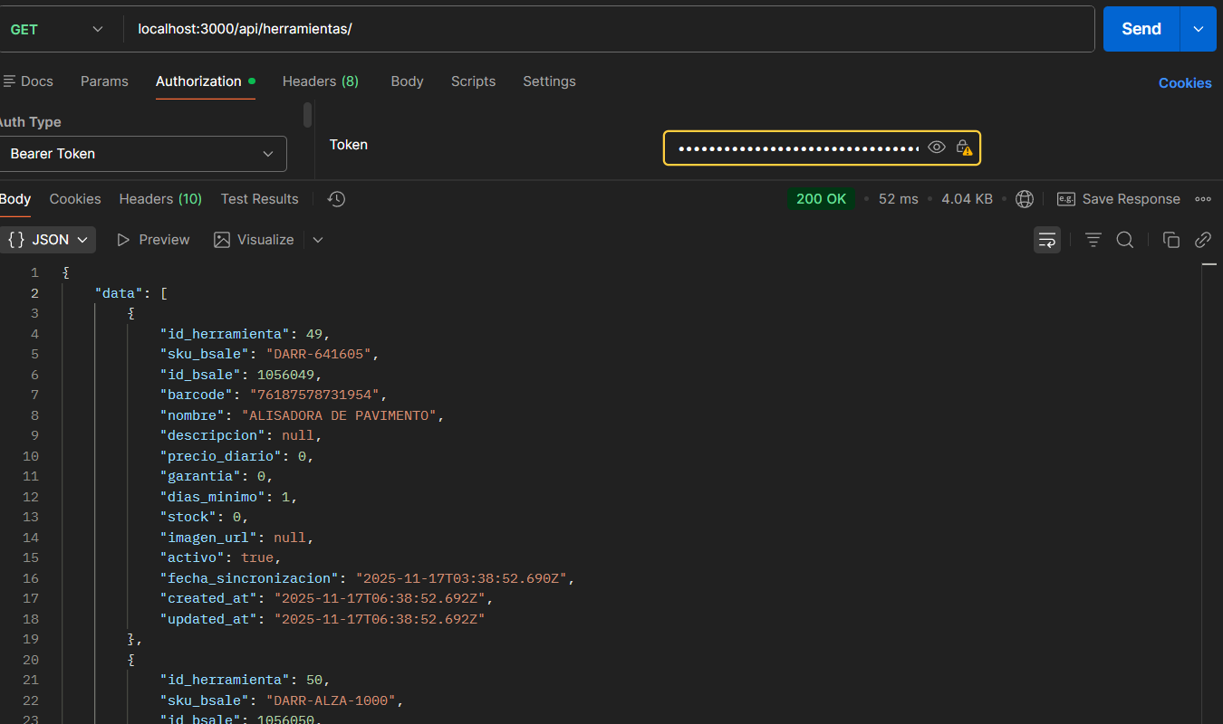

ID: BE-07
Descripción: Validación de obtención de todas los contratos. Con este endpoint se busca mostrar todas los contratos que fueron creados y llevar un seguimiento de estos, todo esto a través de una petición GET (localhost:3000/api/contratos/). Al hacer la petición se observa un mensaje de 200 ok, donde la petición fue un éxito y en formato JSON nos entrega la información de todas los contratos.
Tipo de prueba: Prueba Backend
Resultado: Aprobado
Observaciones: Para ejecutar este endpoint, se debe usar un token de autorización.
Evidencias:
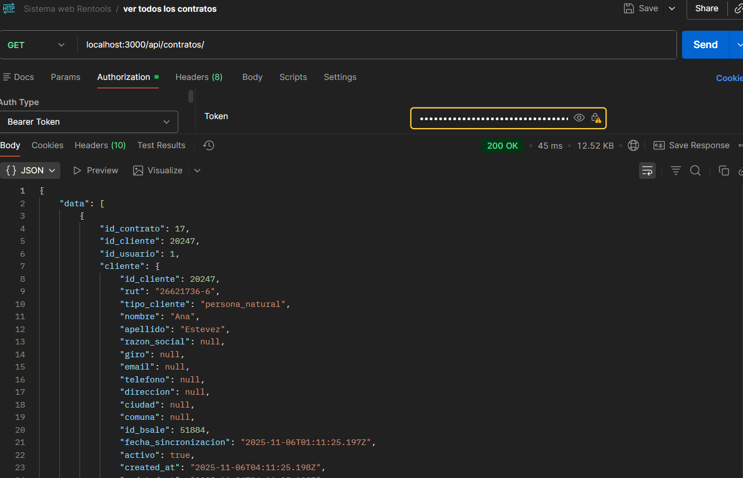

ID: BE-08
Descripción: Validar las estadísticas de los contratos. Para llevar a cabo este endpoint se ocupó una petición GET (localhost:3000/api/contratos/stats). Como se muestra en la imagen, la petición retorno un mensaje de 200 ok, que nos indica que la petición fue aprobada y luego abajo nos entrega las estadísticas del módulo de contratos en formato JSON.
Tipo de prueba: Prueba Backend
Resultado: Aprobado
Observaciones: Para ejecutar este endpoint, se debe usar un token de autorización.
Evidencias:
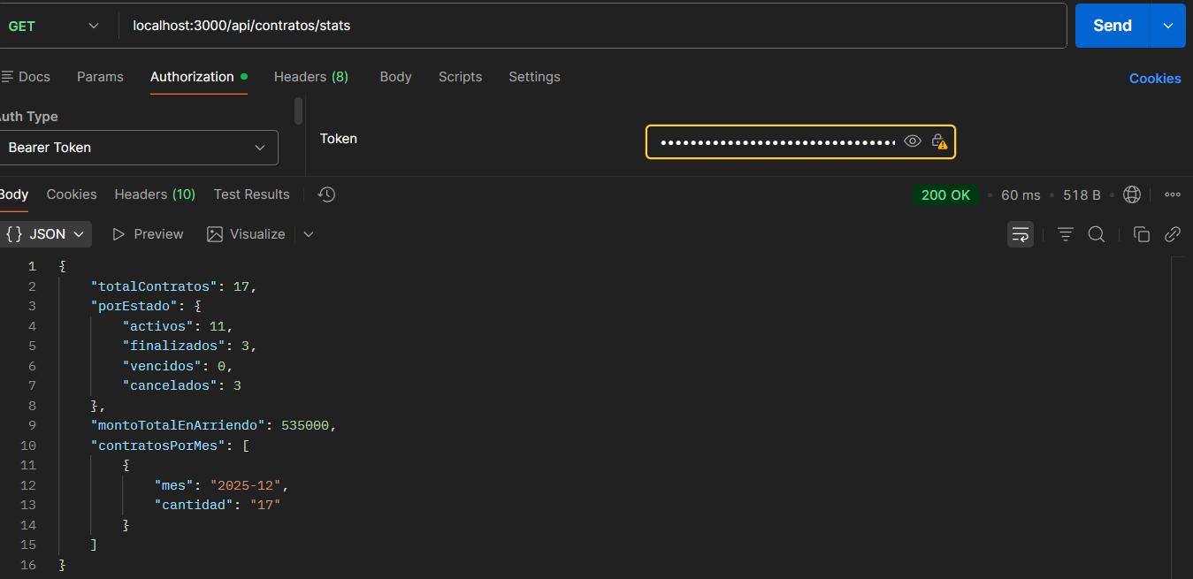

ID: BE-09
Descripción: Validar el buscador de contratos por el ID del cliente. A través de una petición GET (localhost:3000/api/contratos/cliente/28796) nos entrega un mensaje 200 ok que nos indica un éxito en la petición, además nos muestra los contratos asociados a ese cliente (formato JSON) que se buscó a través del ID del cliente.
Tipo de prueba: Prueba Backend
Resultado: Aprobado
Observaciones: Se debe colocar el ID de un cliente existente, de lo contrario aparecerá un mensaje de error.
Evidencias:
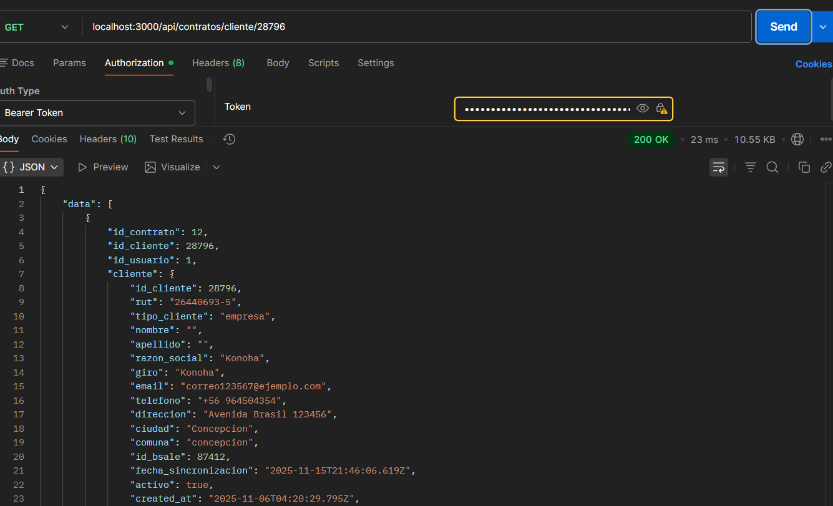
ID: BE-10
Descripción: Validar el buscador de contratos por el ID del usuario. A través de una petición GET (localhost:3000/api/contratos/usuario/1) nos entrega un mensaje 200 ok que nos indica un éxito en la petición, además nos muestra los contratos asociados a ese usuario (formato JSON) que se buscó a través del ID del usuario.
Tipo de prueba: Prueba Backend
Resultado: Aprobado
Observaciones: Se debe colocar el ID de un usuario existente, de lo contrario aparecerá un mensaje de error.
Evidencias:
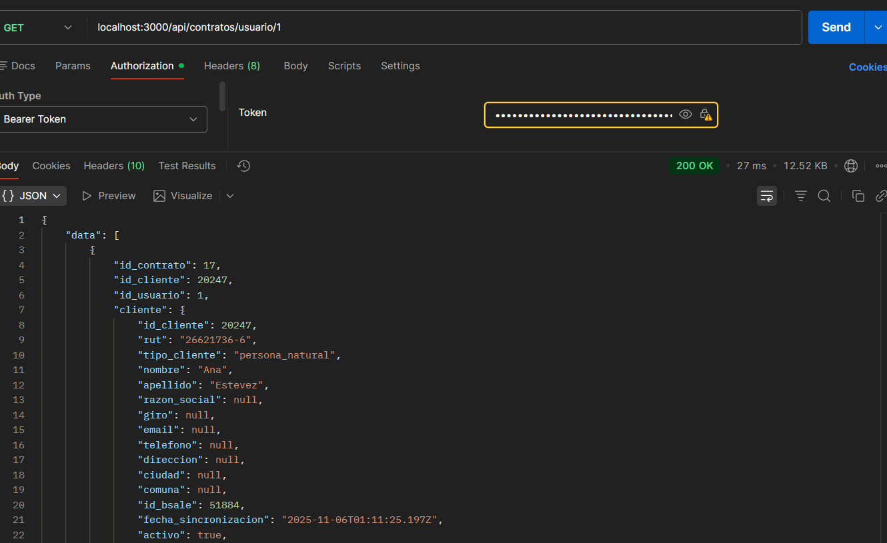

Pruebas Frontend
ID: FE-01
Descripción: Validar Inicio de Sesión. En este apartado se evaluó el cómo ingresar al sistema web, donde para realizar esta acción se deben ingresar credenciales en un login y según las credenciales que uno ingrese, el sistema la va ir validando.
En caso que las credenciales sean correctas, el sistema dejará entrar al usuario y lo va a redirigir al home. De lo contrario, solo le marcara que sus credenciales son erróneas.
Tipo de prueba: Prueba Frontend
Resultado: Aprobado
Observaciones: Los mensajes de errores aparecen según el campo que se rellene mal por ejemplo si ingresa un correo que no existe o que no tenga el formato de correo, le aparecerá un mensaje abajo diciendo “Credenciales inválidas (correo)” pero si la contraseña es la que es errónea, entonces le aparecerá el siguiente mensaje “Credenciales inválidas (password)”.
Evidencias:
- Ingresando datos correctos
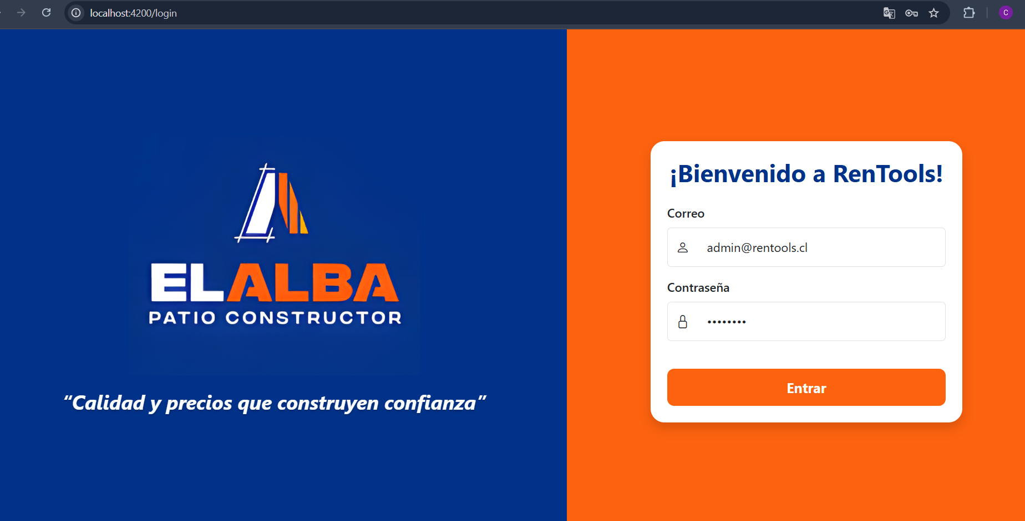
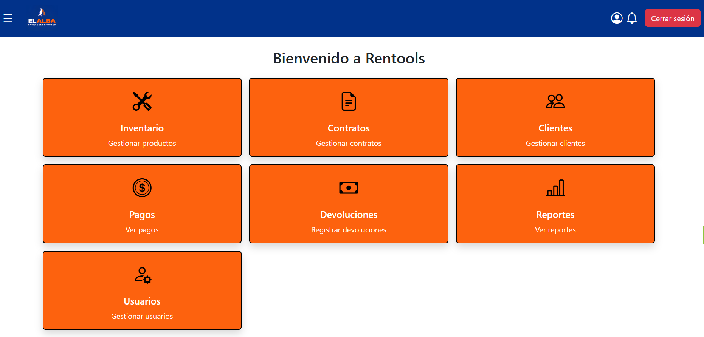
- Ingresando datos erróneos
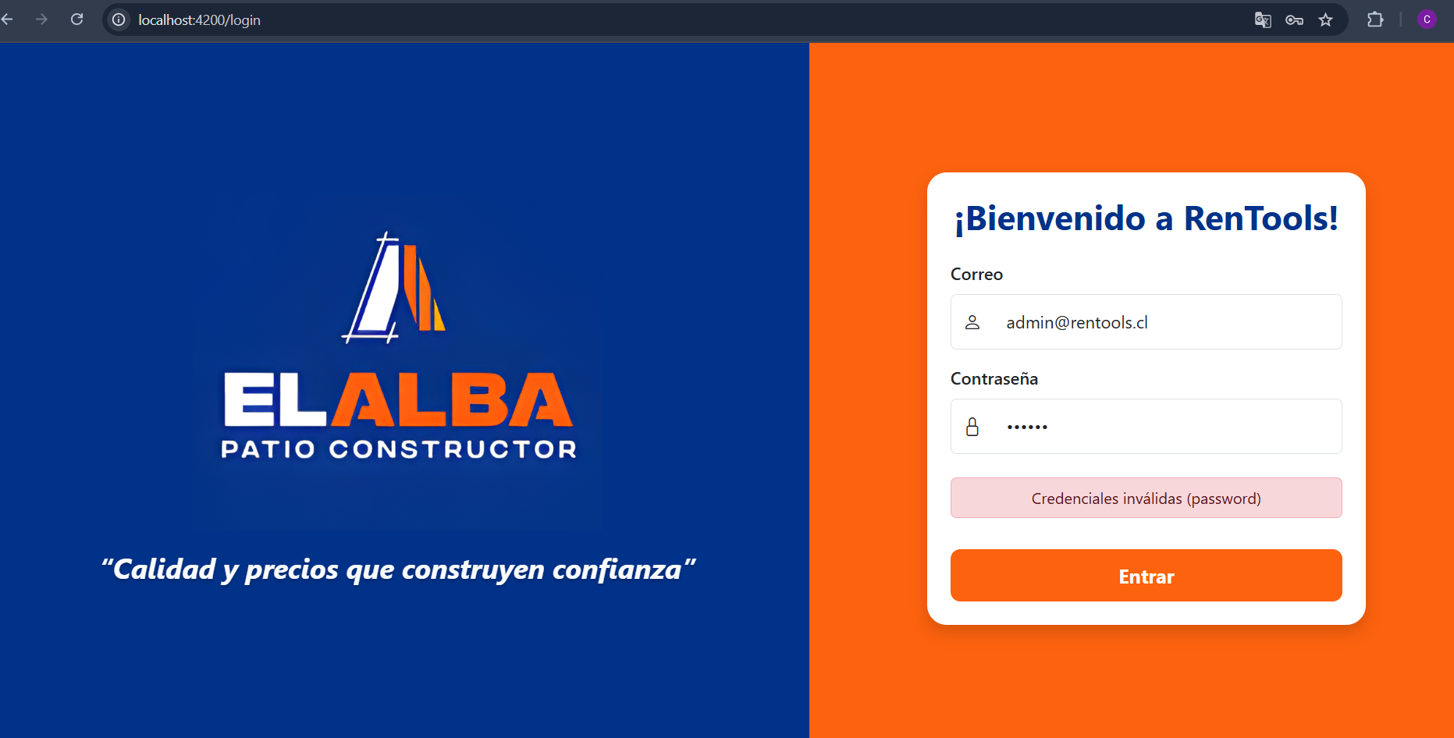

ID: FE-02
Descripción: Validando control de roles. En este apartado se probó el control de roles donde a partir de los roles que posee el sistema (Admin, Bodeguero y Vendedor) se establecieron la protección de rutas, en donde el bodeguero y vendedor solo pueden ver los siguientes módulos: Inventario, Clientes, Contratos, Pagos, Devoluciones y reportes; mientras que al administrador también puede ver eso y además el módulo de usuario. Cuando uno ingresa el sistema como administrador, el sistema solo le muestra los módulos que corresponden al administrador, de igual forma con los otros roles que solo pueden visualizar los módulos que tienen permitido ver.
Tipo de prueba: Prueba Frontend
Resultado: Aprobado
Observaciones: En caso que un usuario de rol Bodeguero o Vendedor coloca la ruta donde se encuentra el el módulo de usuario (módulo que no tienen permitido ver), el sistema automáticamente lo bloquea y no deja que esos roles ingresen a ese módulo a menos que sean administradores.
Evidencias:
- Módulos de Administrador
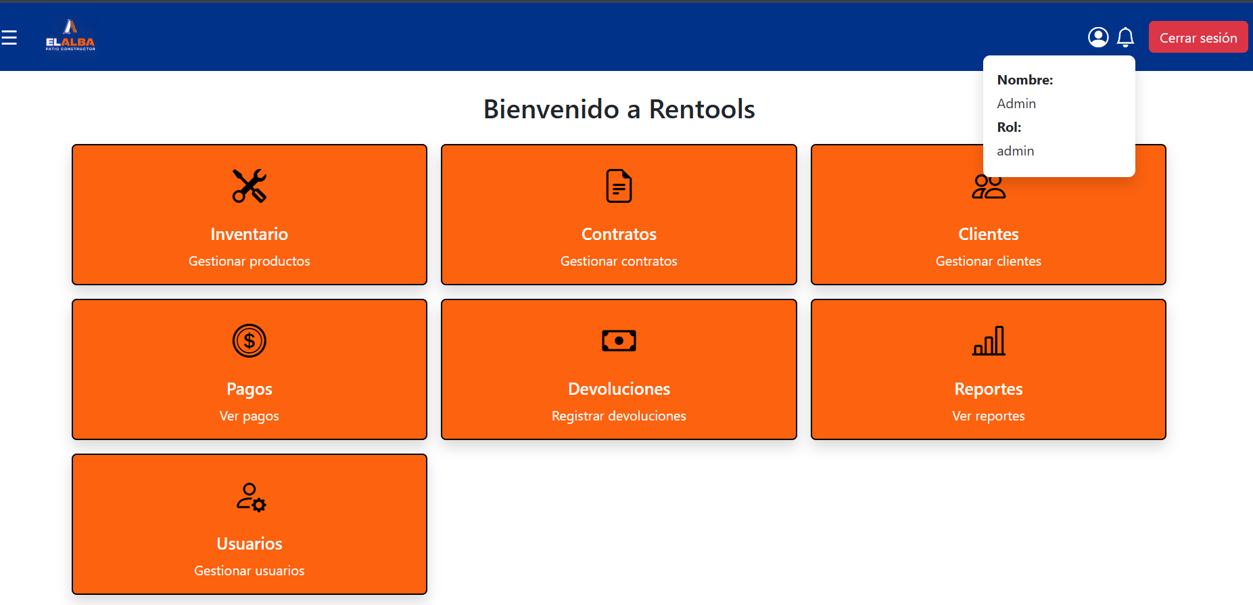
- Módulos de Trabajador (Bodeguero/Vendedor)
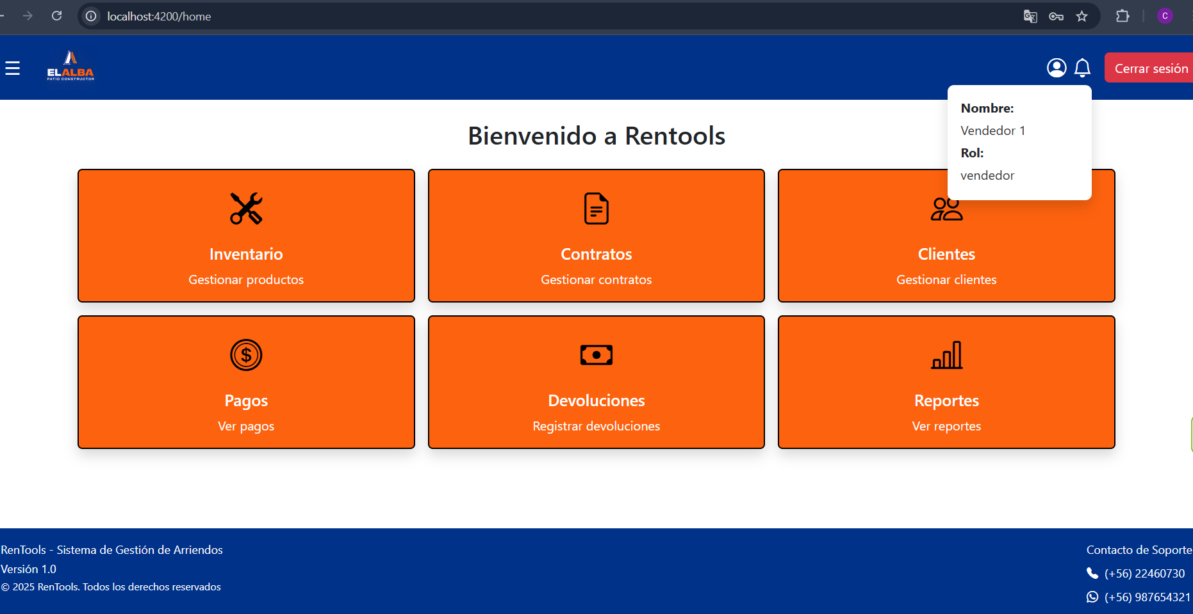

ID: FE-03
Descripción: Validar crear usuario. Con respecto a este apartado, se probó el crear usuario, más específicamente cómo trabaja su formulario y cómo procesa cuando los datos son erróneos o cuando la creación es un éxito. Cuando comete errores en el formulario le saltan mensajes de error y no le permite crear el usuario, pero si se coloca los datos correctos, le aparecerá un mensaje diciendo “Registro exitoso” y el usuario creado se visualiza dentro del listado de usuarios.
Tipo de prueba: Prueba Frontend
Resultado: Aprobado
Observaciones: El formulario valida el correo y contraseña. En caso que se colocó dentro del campo “Email” un dato que no corresponde a un formato de correo electrónico, entonces le aparecerá un mensaje de error. Ya con respecto a la contraseña, si no se coloca una contraseña de más de 6 dígitos, el sistema no le permitirá crear al usuario.
Evidencias:
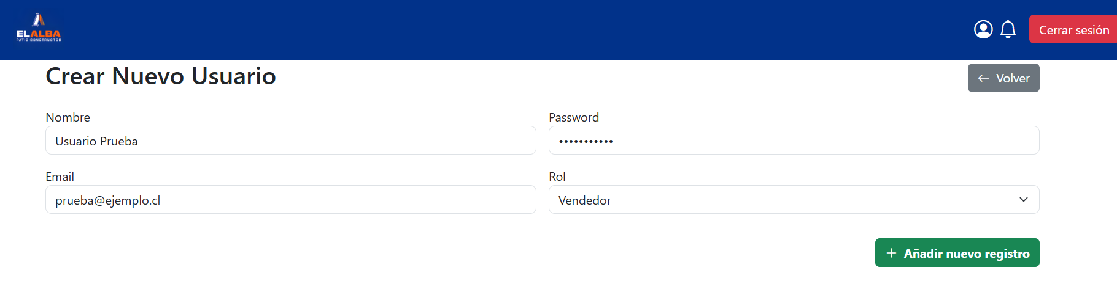
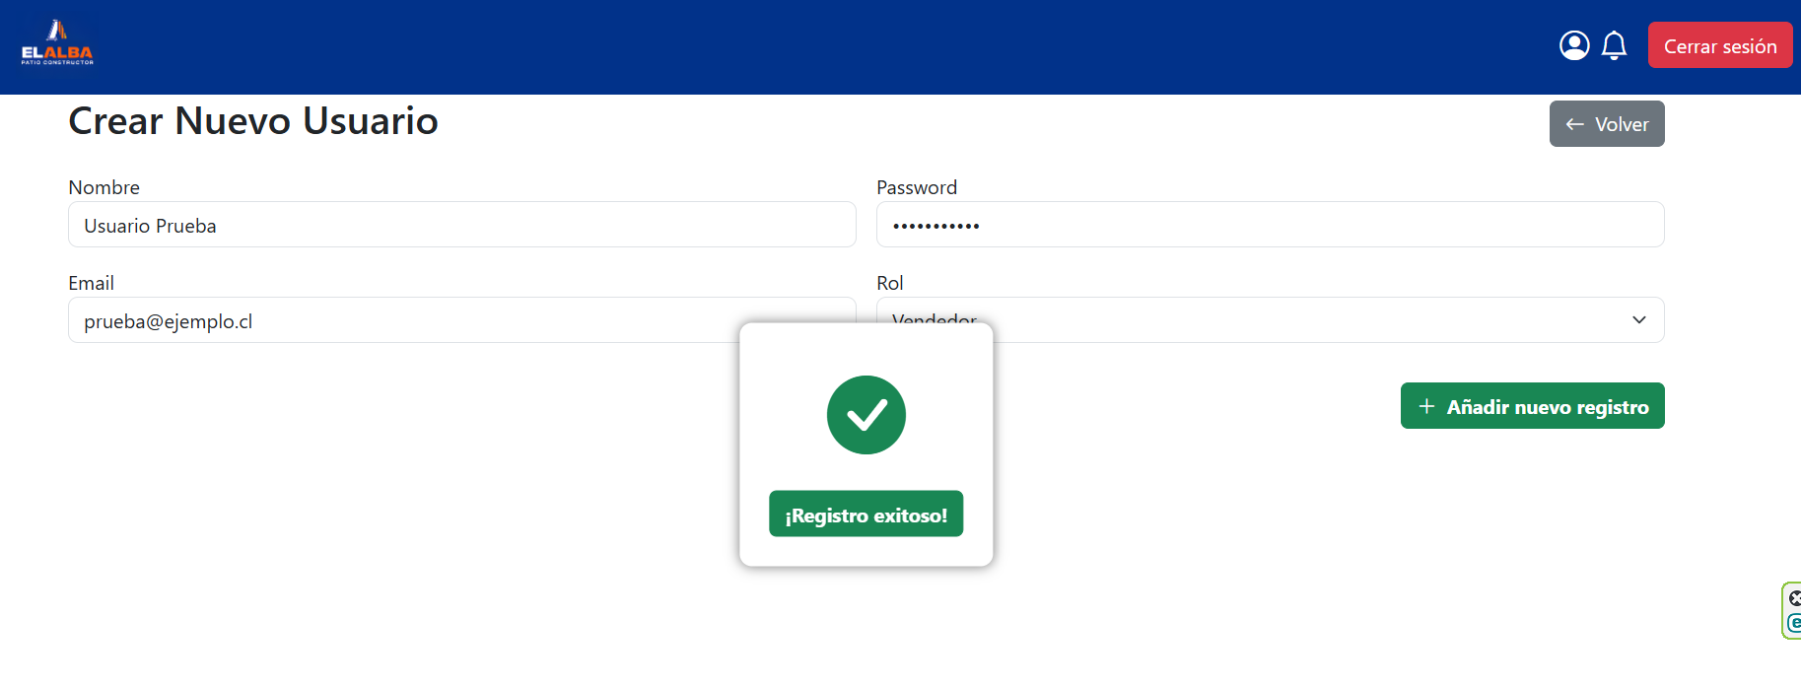

ID: FE-04
Descripción: Validar la edición de un usuario. Se probó la función de editar los datos de un usuario. Al igual que el crear usuario, el formulario valida que los campos correspondidos sean correctos, en caso de que los datos que se ingresan en el formulario sean incorrectos, entonces el sistema no dejará guardar los cambios, en cambio si se coloca los datos correctos, aparecerá un mensaje que dice “Usuario Actualizado”.
Tipo de prueba: Prueba Frontend
Resultado: Aprobado
Observaciones: Al igual que el crear usuario, el editar usuario maneja la misma lógica para validar tanto la contraseña como el correo electrónico.
Evidencias:
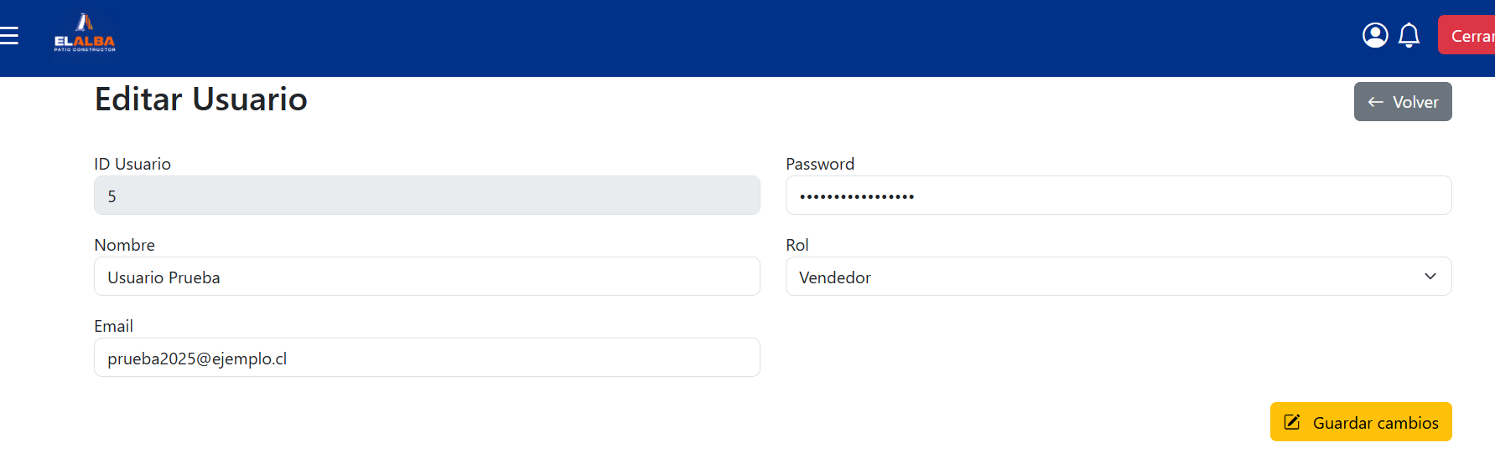
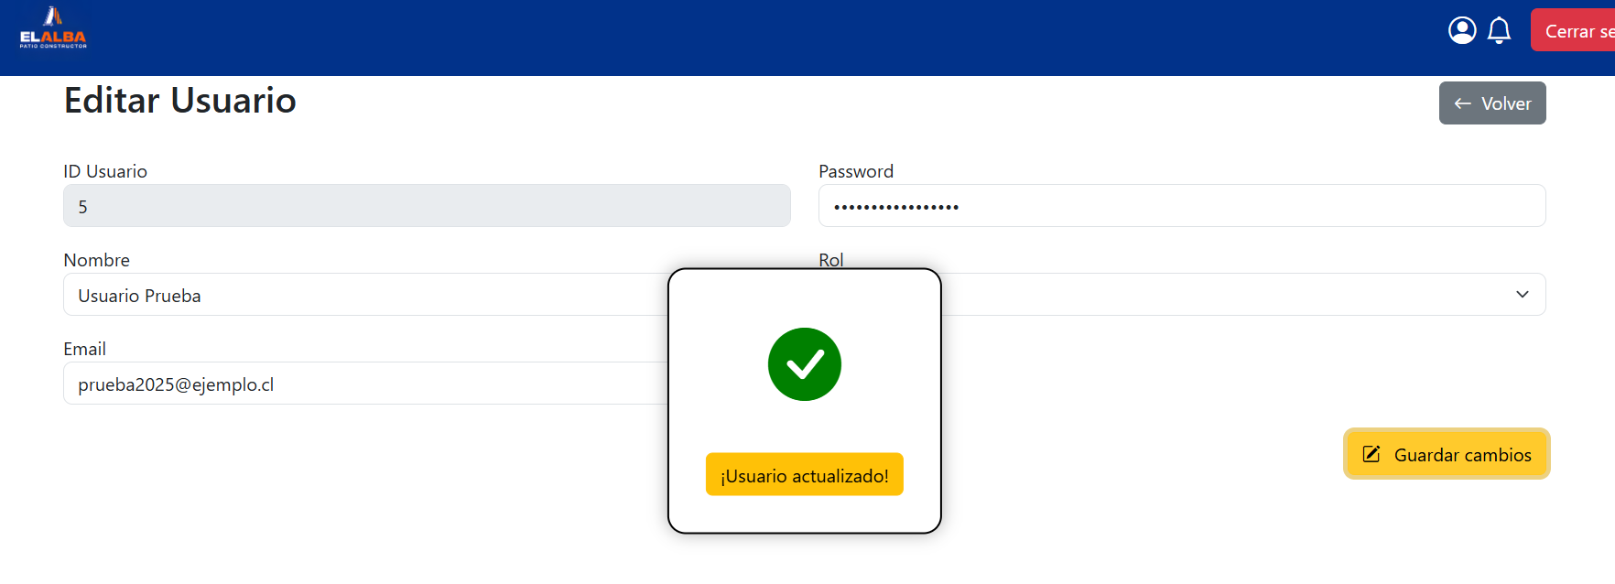

ID: FE-05
Descripción: Validar el desactivar usuario. Para este punto, se probó la funcionalidad de poder desactivar a un usuario. Para ello cuando uno presiona el botón de desactivar le aparece un mensaje diciendo si desea desactivar a dicho usuario, en donde si presiona aceptar, entonces se actualiza el usuario y aparece ahora como “Deshabilitado”.
Tipo de prueba: Prueba Frontend
Resultado: Aprobado
Observaciones: Cuando uno deshabilita a un usuario, el botón que estaba cómo deshabilitar, desaparece y en su lugar aparece el botón de habilitar.
Evidencias:
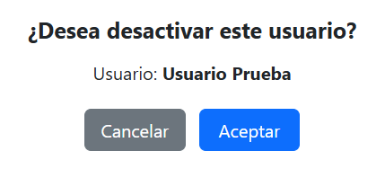
ID: FE-06
Descripción: Validar el activar usuario. Para este punto, se probó la funcionalidad de poder activar a un usuario. Para ello cuando uno presiona el botón de activar le aparece un mensaje diciendo si desea activar a dicho usuario, en donde si presiona aceptar, entonces se actualiza el usuario y aparece ahora como “Habilitado”.
Tipo de prueba: Prueba Frontend
Resultado: Aprobado
Observaciones: Cuando uno habilita a un usuario, el botón que estaba cómo habilitar, desaparece y en su lugar aparece el botón de deshabilitar.
Evidencias:
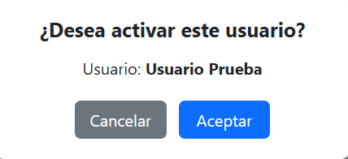

ID: FE-07
Descripción: Validar eliminar a un usuario. Se probó la funcionalidad de eliminar un usuario, en donde para ello cuando se presionó el botón de eliminar, el sistema arrojó un mensaje diciendo si desea eliminar a dicho usuario, y si uno acepta, entonces el cambio se ve reflejado dentro del listado de usuarios y se verifica que se hizo la eliminación correctamente.
Tipo de prueba: Prueba Frontend
Resultado: Aprobado
Observaciones: Como el frontend, está vinculado al backend y este último a la base de datos, cuando uno ingresa a ver los datos de la tabla usuarios, se observará que se eliminó correctamente al usuario que se había seleccionado.
Evidencias:
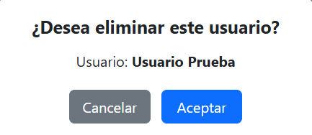
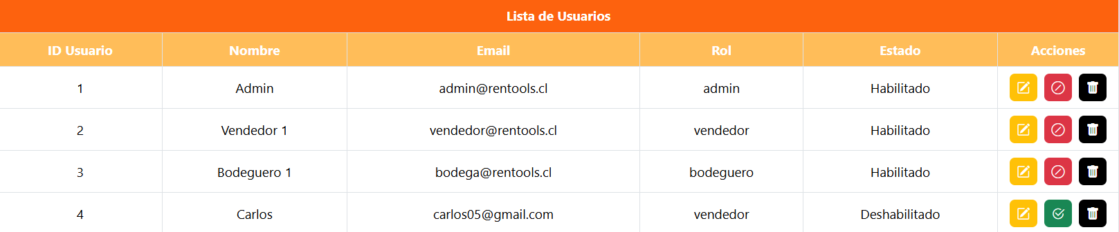

ID: FE-08
Descripción: Validar crear cliente. Para este apartado se evaluó la funcionalidad de crear un cliente, en donde no solo se espera que se almacene los cambios de forma local sino que también se pueda visualizar dentro de Bsale, ya que deben estar sincronizados. Primero se colocó datos erróneos para ver cómo reacciona el formulario y se observó que aparecen mensajes de errores donde se señala por ejemplo que algunos campos son obligatorios y otros no tienen el formato esperado, por lo que el botón de “crear ” queda inutilizable a pesar de que los campos estén completos. Pero cuando se llena el formulario de manera correcta y completa, el botón de “crear” cambia de color y cuando se le presiona, aparece un mensaje de exito. Luego de eso, se puede observar dentro del listado de clientes, que se creó correctamente. Por otra parte, nos dirigimos al apartado de Bsale y vemos que el usuario que creamos, también se ve reflejado dentro de la base de datos de Bsale, por lo que confirma que están sincronizados.
Tipo de prueba: Prueba Frontend
Resultado: Aprobado
Observaciones: El formulario marcá error según corresponda la equivocación en el llenado de algún campo. Además, el rut que se debe llenar, tiene que ser siempre un rut válido, ya que sino lo marcará siempre como error y no se podrá crear el usuario.
Evidencias:
- Ingresar datos erróneos
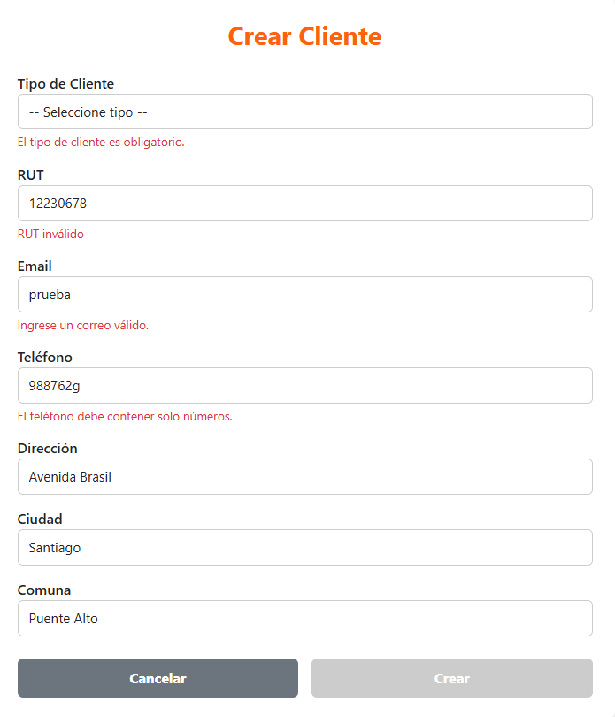
- Ingresar datos correctos
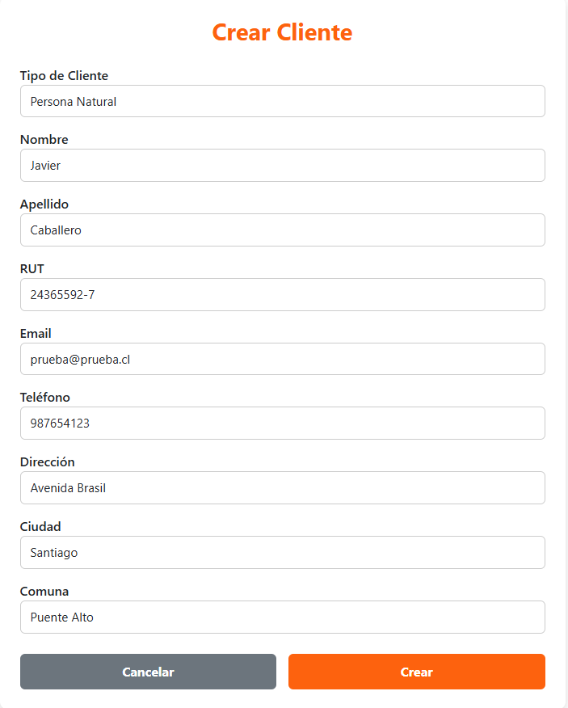
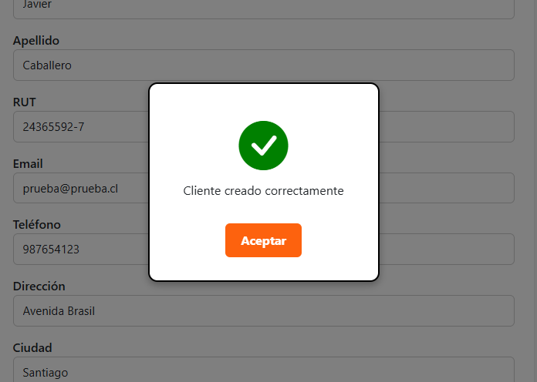
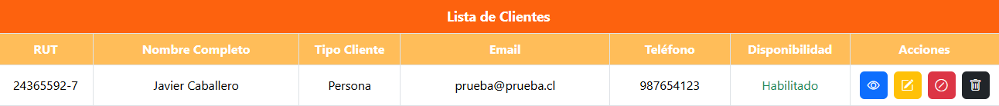
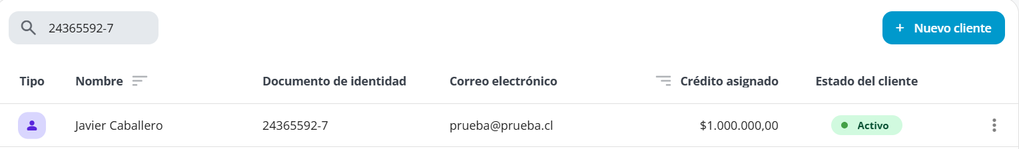

ID: FE-09
Descripción: Validar el editar cliente. Para este apartado, se probó la funcionalidad de editar cliente, donde el sistema reacciona de la siguiente manera: al momento de de presionar el botón de editar, se abre el formulario con los datos del cliente, y dicho formulario maneja la misma lógica de errores que el formulario de crear cliente. Siguiendo con el flujo de editar, cuando uno realiza los cambios con datos correctos y luego presionamos “Actualizar”, entonces nos aparecerá un mensaje de éxito, en donde dentro del listado de clientes podremos ver dicho cambios y además cuando nos trasladamos hacia Bsale, vemos que los cambios también se reflejan allí por lo que están perfectamente sincronizados.
Tipo de prueba: Prueba Frontend
Resultado: Aprobado
Observaciones: El formulario de editar cliente maneja los errores igual que el formulario de crear cliente, pero la diferencia que tienen es que el Rut no se puede editar dentro de editar cliente.
Evidencias:
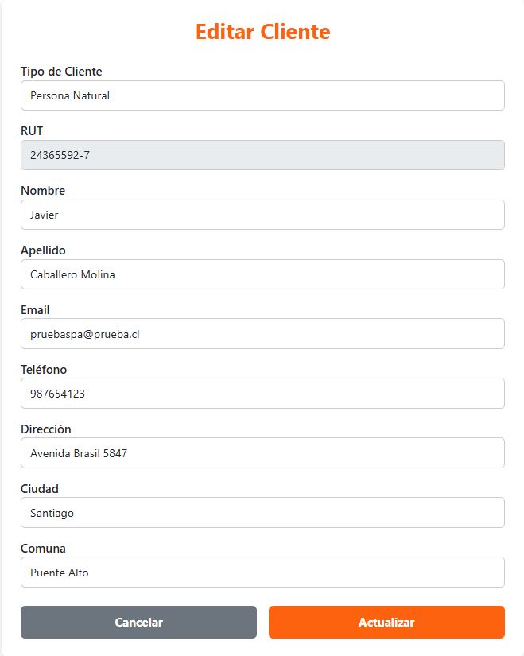
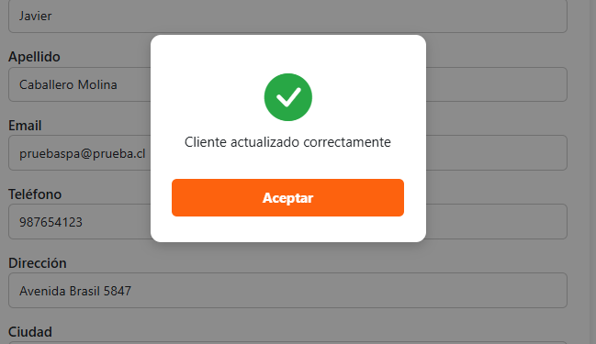
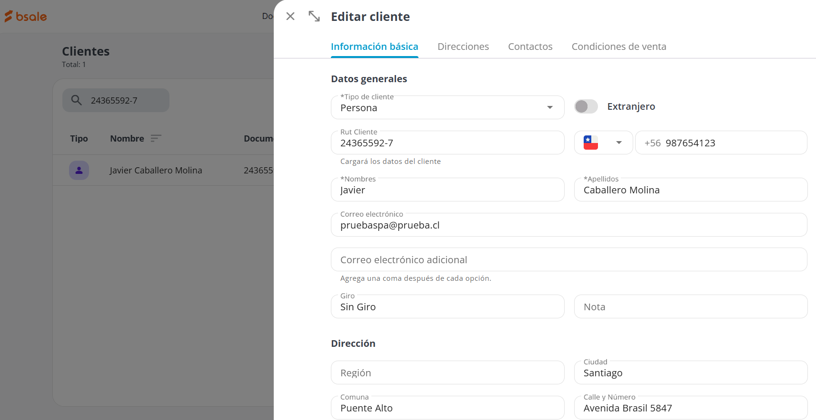

ID: FE-10
Descripción: Validar el desactivar cliente. En esta ocasión se probó la funcionalidad de desactivar cliente. Para ello cuando uno presiona el botón de desactivar le aparece un mensaje diciendo si desea desactivar a dicho cliente, en donde si presiona aceptar, entonces se actualiza el cliente y aparece ahora como “Deshabilitado”.
Tipo de prueba: Prueba Frontend
Resultado: Aprobado
Observaciones: Cuando uno deshabilita a un usuario, el botón que estaba cómo deshabilitar, desaparece y en su lugar aparece el botón de habilitar.
Evidencias:
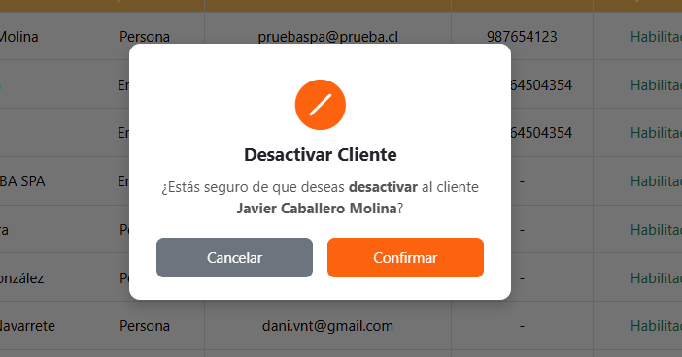

ID: FE-11
Descripción: Validar el activar cliente. En esta ocasión se probó la funcionalidad de activar cliente. Para ello cuando uno presiona el botón de activar le aparece un mensaje diciendo si desea activar a dicho cliente, en donde si presiona aceptar, entonces se actualiza el cliente y aparece ahora como “Habilitado”.
Tipo de prueba: Prueba Frontend
Resultado: Aprobado
Observaciones: Cuando uno habilita a un usuario, el botón que estaba cómo habilitar, desaparece y en su lugar aparece el botón de deshabilitar.
Evidencias:
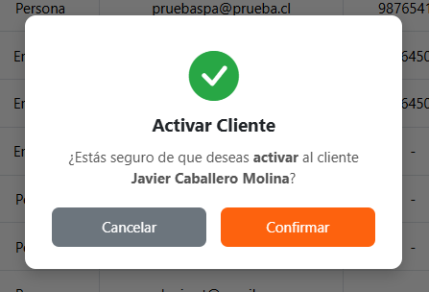

ID: FE-12
Descripción: Validar crear herramienta. Dentro de este apartado se probó el crear una herramienta, en donde vamos a ver cómo se comporta y ver su sincronización con Bsale. Al momento de crear, se nos despliega un formulario que debemos ir rellenando según los campos que se nos solicite. Una vez terminado y presionemos “Crear”, entonces aparecerá un mensaje que la creación fue un éxito. Luego veremos como dentro de nuestro listado de herramientas se crea correctamente y cuando vamos a Bsale, vemos que también se creó, por lo que están sincronizados de manera adecuada.
Tipo de prueba: Prueba Frontend
Resultado: Aprobado
Observaciones: Con respecto al formulario, los campos numéricos se manejan bien ya que solo permiten valores que sean números y no otro tipo de caracteres.
Evidencias:
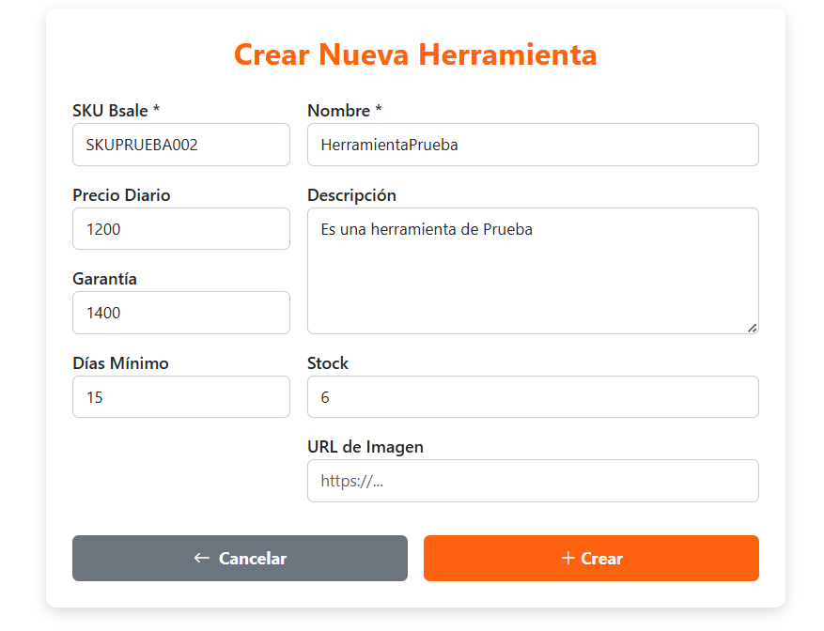
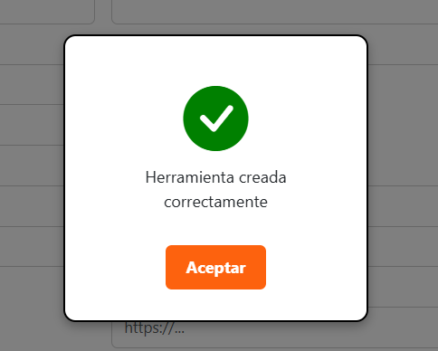
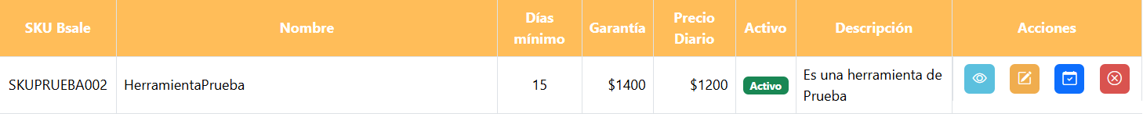
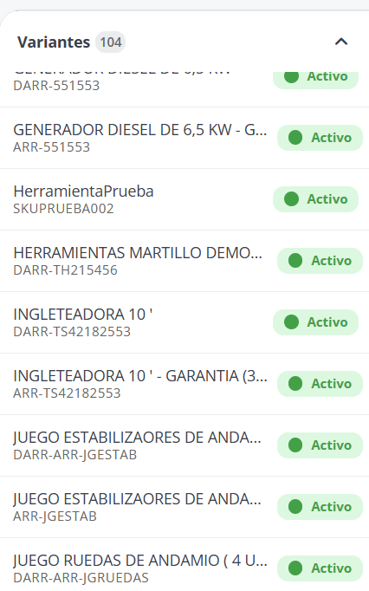

ID: FE-13
Descripción: Validar editar herramienta. Dentro de este apartado se probó el editar una herramienta, en donde vamos a ver cómo se comporta y ver su sincronización con Bsale. Cuando queramos editar un herramienta, se despliega un formulario similar al de crear herramienta, por lo que si hacemos algún cambio dentro del formulario y le damos a “Guardar cambios”, veremos que aparece un mensaje de éxito y que cuando volvamos a ver nuestra herramienta dentro del listado de herramientas veremos los cambios realizados. Por otra parte, cuando nos dirijamos hacia Bsale y busquemos nuestra herramienta modificada, veremos que los cambios que se habían realizado, por lo que demuestra una correcta sincronización con Bsale.
Tipo de prueba: Prueba Frontend
Resultado: Aprobado
Observaciones: Con respecto al formulario de editar herramienta, maneja los errores muy similar al formulario de crear herramienta, en donde por ejemplo en los campos numéricos sólo permite números. También cabe destacar que dentro del editor de herramienta, no se maneja tanto el stock como el sku Bsale.
Evidencias:
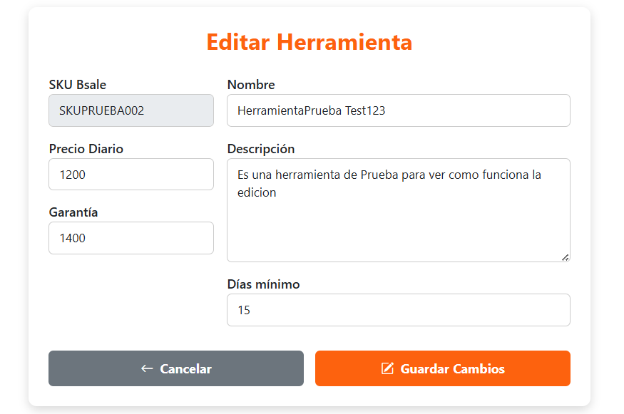
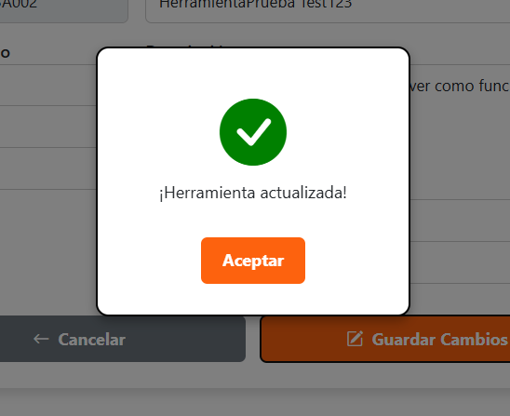
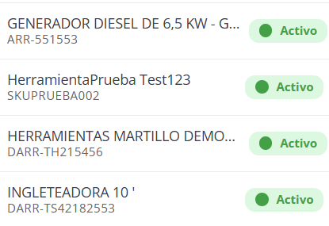

ID: FE-14
Descripción: Validar la disponibilidad de las herramientas. En este apartado se evaluó la funcionalidad para ver la disponibilidad de cada herramienta para ver cómo maneja el sistema cuando se solicita ver la disponibilidad de cada herramienta. Cuando presionamos el botón de disponibilidad, se abre un pequeño formulario que nos pregunta la cantidad que se requiere de dicha herramienta en donde aquí hay dos resultados. Si por ejemplo colocamos una cantidad que no supere el stock de la herramienta, entonces el sistema nos entregará un mensaje diciendo que dicha herramienta está disponible y además nos mostrará su stock. Por otra parte si colocamos un valor que superé el valor del stock de la herramienta, entonces el sistema va a mandar un mensaje diciendo que el stock actual de la herramienta es insuficiente, además de entregarnos también la cantidad de stock que posee actualmente dicha herramienta.
Tipo de prueba: Prueba Frontend
Resultado: Aprobado
Observaciones: Cuando vayamos a colocar la cantidad que requerimos, el campo solo permite valores numéricos. Por otra parte, si lo que se requiere no supera al stock de la herramienta, entonces el mensaje aparece en verde, por otra parte si lo que se requiere supera el stock de esa herramienta en ese momento, entonces el mensaje aparecerá en rojo.
Evidencias:
- Productos disponibles
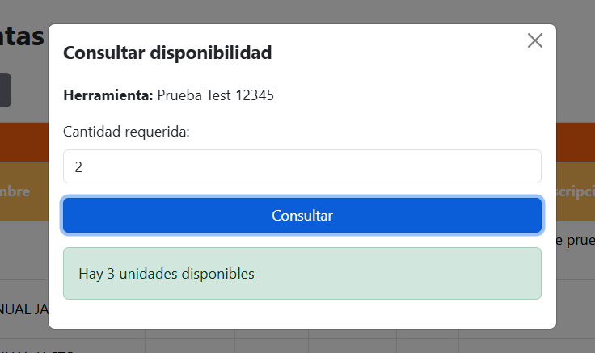
- Productos no disponibles
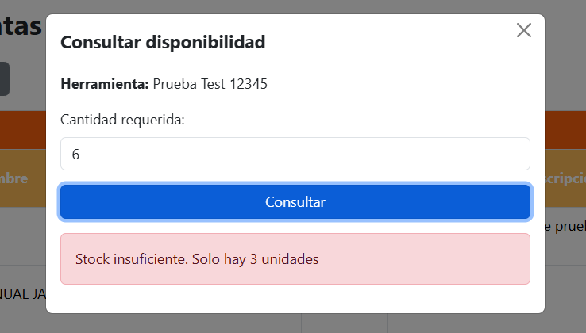

ID: FE-15
Descripción: Validar el desactivar herramienta. En esta ocasión se probó la funcionalidad de desactivar herramienta. Para ello cuando uno presiona el botón de desactivar le aparece un mensaje diciendo si desea desactivar dicha herramienta, en donde si presiona aceptar, entonces se actualiza la herramienta y aparece ahora como “Inactivo”.
Tipo de prueba: Prueba Frontend
Resultado: Aprobado
Observaciones: Cuando uno deshabilita una herramienta, el botón que estaba cómo deshabilitar, desaparece y en su lugar aparece el botón de habilitar.
Evidencias:
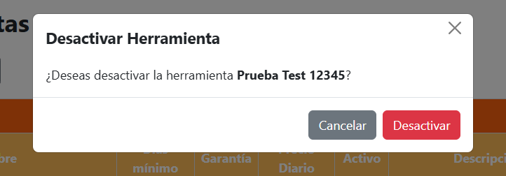

ID: FE-16
Descripción: Validar el activar herramienta. En esta ocasión se probó la funcionalidad de activar herramienta. Para ello cuando uno presiona el botón de activar le aparece un mensaje diciendo si desea activar dicha herramienta, en donde si presiona aceptar, entonces se actualiza la herramienta y aparece ahora como “Activo”.
Tipo de prueba: Prueba Frontend
Resultado: Aprobado
Observaciones: Cuando uno habilita una herramienta, el botón que estaba cómo habilitar, desaparece y en su lugar aparece el botón de deshabilitar.
Evidencias:
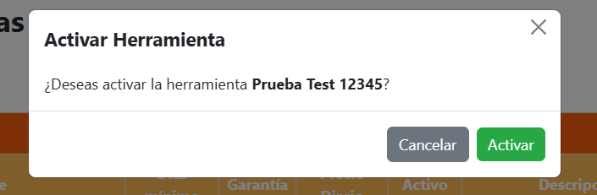

ID: FE-17
Descripción: Validar la exportación del inventario a excel. Para este apartado se probó el uso de la exportación del listado completo de las herramientas. Cuando se presiona el botón de exportar y se selecciona el que dice “Excel”, lo que el sistema hace es descargar un archivo excel llamado “Inventario” que al abrirlo nos muestra un listado de todas las herramientas pero dentro de un excel.
Tipo de prueba: Prueba Frontend
Resultado: Aprobado
Observaciones: El listado que se muestra no tiene algún diseño alguno, solo se muestran los datos de cada herramienta, además de mostrar los nombres de sus respectivos campos.
Evidencias:
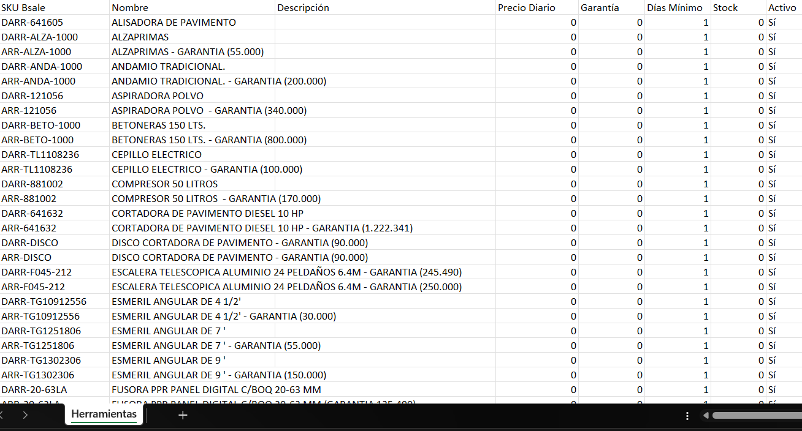

ID: FE-17
Descripción: Validar crear contrato. Dentro de este apartado se probó el crear un contrato, en donde vamos a ver cómo se comporta. Al momento de crear, se nos despliega un formulario que debemos ir rellenando según los campos que se nos solicite. Una vez terminado y presionemos “Crear”, entonces aparecerá un mensaje que la creación fue un éxito.
Tipo de prueba: Prueba Frontend
Resultado: Aprobado
Observaciones: La validación del formulario va a depender según los apartados que posee el formulario, por ejemplo el formulario reclama cuando no se ha seleccionado algún cliente o si es que no se ha seleccionado ninguna herramienta para arrendar.
Evidencias:
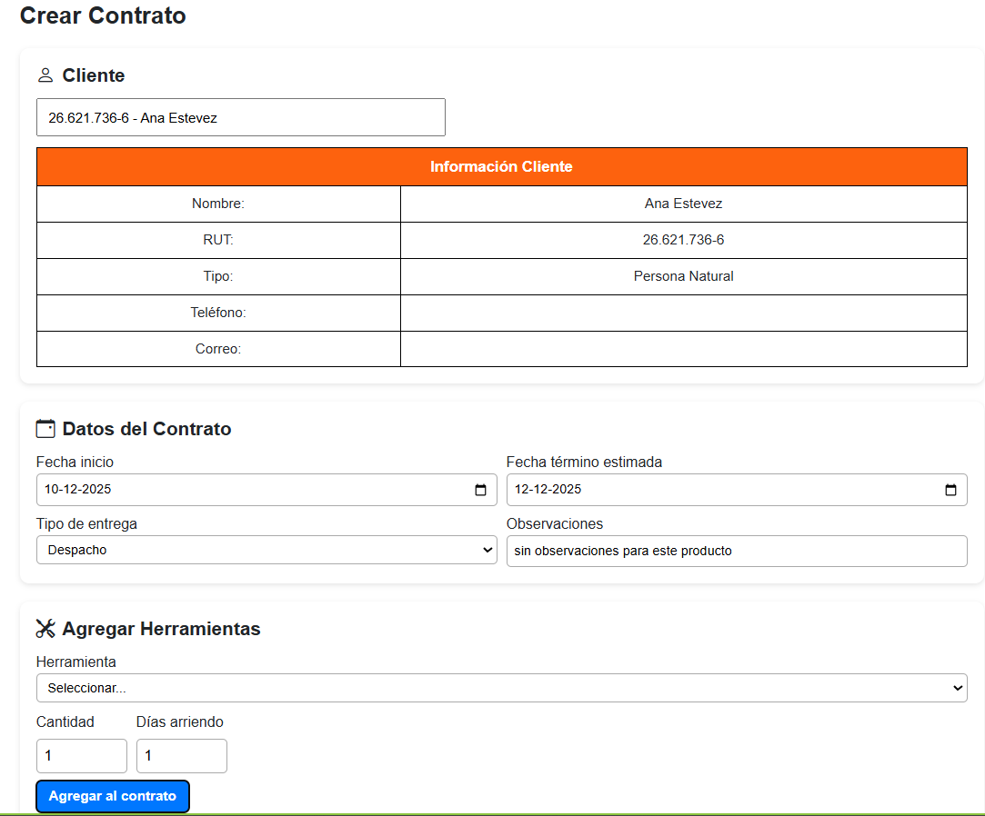
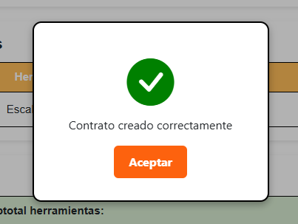

ID: FE-18
Descripción: Validar editar contrato. Dentro de este apartado se probó el editar un contrato, en donde vamos a ver cómo se comporta. Al momento de editar, se nos despliega un formulario que debemos ir rellenando según los campos que se nos solicite. Una vez terminado y presionamos “Guardar cambios”, entonces aparecerá un mensaje que la edición fue un éxito.
Tipo de prueba: Prueba Frontend
Resultado: Aprobado
Observaciones: En el formulario solo se puede editar los campos que tiene permitido como lo vendría siendo: tipo de entrega, observaciones y el monto de garantía.
Evidencias:
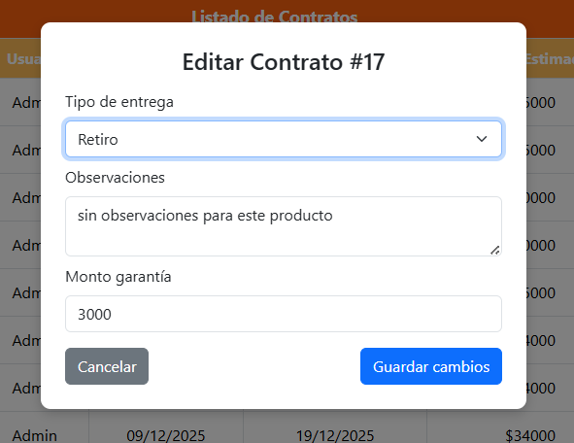
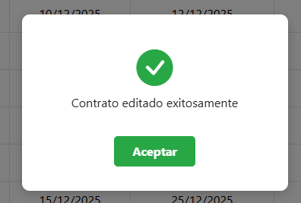

ID: FE-19
Descripción: Validar ver detalle de un contrato. Dentro de este apartado se probó el apartado para visualizar el detalle de cada contrato, viendo más campos a detalle según cada contrato. El detalle del contrato varía según el estado del contrato, en donde cuando el contrato es de tipo activo, vencido o cancelado, muestra ciertos campos que no mostraría cuando el contrato es finalizado, y a su vez cuando el contrato es de estado finalizado, entonces muestra campos que no mostraría en otros estados del contrato.
Tipo de prueba: Prueba Frontend
Resultado: Aprobado
Observaciones: Como se mencionó, la información del detalle de contrato varía según el estado del contrato. Otro punto, es que independientemente del estado del contrato, el botón de “Ver detalle” siempre va a permanecer dentro de “Acciones”.
Evidencias:
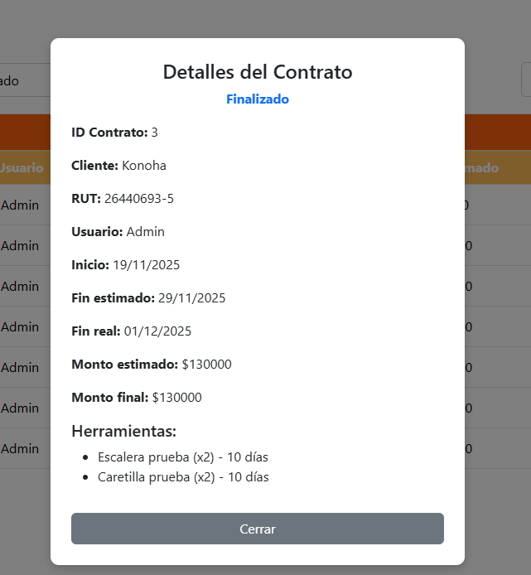
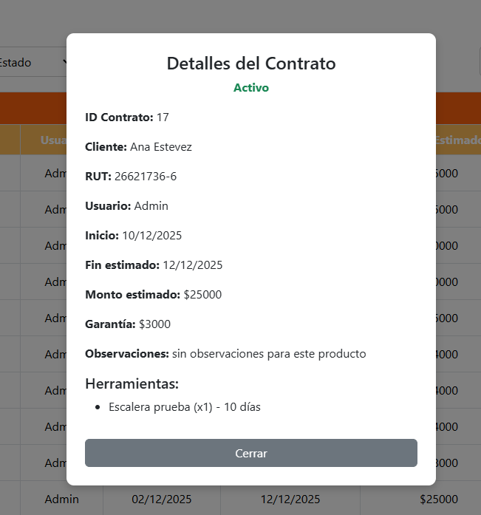

ID: FE-20
Descripción: Validar editar contrato. Dentro de este apartado se probó el editar un contrato, en donde vamos a ver cómo se comporta. Al momento de editar, se nos despliega un formulario que debemos ir rellenando según los campos que se nos solicite. Una vez terminado y presionamos “Guardar cambios”, entonces aparecerá un mensaje que la edición fue un éxito.
Tipo de prueba: Prueba Frontend
Resultado: Aprobado
Observaciones: En el formulario solo se puede editar los campos que tiene permitido como lo vendría siendo: tipo de entrega, observaciones y el monto de garantía.
Evidencias:
ID: FE-21
Descripción: Validar cancelar contrato. Dentro de este apartado se probó el cancelar un contrato, en donde vamos a ver cómo se comporta. Al momento de cancelar, se nos despliega un modal de confirmación para saber si realmente queremos cancelar el contrato. En caso de colocar “confirmar” el contrato quedará como estado “cancelado” y las herramientas que estaban dentro del contrato, retornan al inventario.
Tipo de prueba: Prueba Frontend
Resultado: Aprobado
Observaciones: Al momento de cancelar un contrato, las opciones de “Acciones” que tenía antes se reducen solamente para ver el detalle del contrato.
Evidencias:
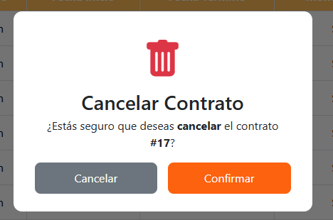
ID: FE-22
Descripción: Validar agregar herramientas al contrato desde el inventario. Dentro de este apartado se probó como funciona el carrito de herramientas que se conecta con el contrato, en donde vamos a ver cómo se comporta. Nos dirigimos al inventario y las herramientas van a poseer una opción llamada “Añadir carrito”, que al momento de hacer click nos saltará un modal para llenar la cantidad de días que queremos y la cantidad de stock y cuando le demos a aceptar, en la parte de arriba del inventario aparece “herramienta agregada”. Luego nos dirigimos al botón que dice “Carrito” y allí veremos la herramienta que agregamos, y si le damos click al botón de “Crear contrato”, nos llevará directamente al formulario de crear contrato y la parte donde está las herramientas seleccionadas, estarán autocompletadas con las herramientas que habíamos añadido al carrito.
Tipo de prueba: Prueba Frontend
Resultado: Aprobado
Observaciones: Dentro del formulario para añadir una herramienta al carrito, se valida la cantidad mínima y el stock disponible con mensajes de errores.
Evidencias:
